   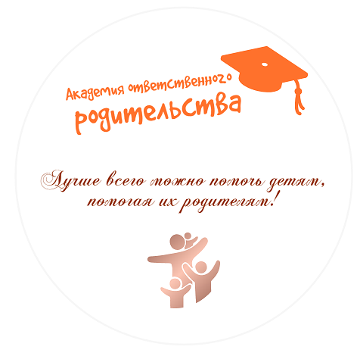

**Уважаемые родители!**

**Ресурсный центр консультирования и психолого-педагогического сопровождения семьи, воспитывающей детей дошкольного возраста**

**«Академия ответственного родительства»**

**представляет вашему вниманию консультацию:**

**«БЕЗ ИГРЫ НЕТ ДЕТСТВА!»**

Игра для ребенка – это комфортное проживание детства. Без игры нет детства вообще. Играя, ребенок переживает громадную радость, а в условиях радости развитие ребенка идет более интенсивно и успешно. Кроме того, в игре ребенок проявляет свои мысли, чувства, желания, творческие способности, фантазию.   
  
 Тысячу раз прав М. Горький, написавший: «Ребенок до десятилетнего возраста требует забав, и требование его биологически законно. Он хочет играть, он играет все и познает окружающий его мир, прежде всего, легче всего – в игре».  
  
 Ребенок должен играть. Вот тут-то нам на помощь и приходит детский фольклор.   
  
 Детский фольклор дает нам возможность уже на ранних этапах жизни ребенка приобщить его к народной поэзии. Благодаря этому, еще задолго до ознакомления со сказками, блинами и другими крупными жанрами русского фольклора у малышей формируется внутренняя готовность к восприятию наших источников – русской народной культуры.  
  
 Ребенок, как губка, впитывает поэзию родного языка, а позднее, и самостоятельно проговаривает народные тексты.   
  
 Каждое поэтическое произведение фольклора связано с интересами, полезными и важными для развития ребенка движениями, которые удовлетворяют его естественные потребности в двигательной активности.  
  
 Ведь движение – это жизнь. Связь поэтического слова и движения идет от народной педагогики. Использование детского фольклора в моей работе с детьми имеет несколько направлений.  
 Первое направление – это установление и формирование доверительных, добрых, ласковых отношений между взрослым и ребенком. Взрослый должен активно использовать жесты поглаживания, которые снимают напряженность, отчужденность во взаимоотношениях и помогает установить контакт с ребенком, наполненный добрыми чувствами и спокойствием.  
Второе направление – выполнение детьми различных движений при проговаривании народных потешек, прибауток и т.д.  
  
 Детский фольклор можно использовать в утренние часы, в часы досуга, в совместной деятельности с детьми.

Например:

Игра «Петушок и Машенька»  
Выбирается Петушок (он садится на стул в центре зала) и Машенька, (она стоит вместе с детьми в кругу)  
*Дети:*  
Петушок, петушок,  
Золотой гребешок,  
Масляна головушка,  
Шелкова бородушка.  
*(Взявшись за руки, дети идут по кругу и поют. Потом останавливаются и поворачиваются лицом к Петушку.)*  
На воротах сидел,  
*(Протягиваются руки вперед, показывая на Петушка.)*  
Песен петь не хотел.  
*(Указательным пальцев водят из стороны в стороны, показывая на Петушка.)*  
Пришел бычок,  
*(«Сделав рожки», дети на месте топают, переступая из стороны в сторону.)*  
А петушок –   
*(Протягивают к Петушку)*  
Молчок.  
*(Палец к губам.)*  
Прибежала овечка,  
*(Маленькими шажками робко переступают с ноги на ногу.)*  
А петушок –  
*(Показывают руками на Петушка.)*  
Ни словечка.  
*(Водят указательным пальцем из стороны в сторону.)*  
Прибежала курица,  
*(Бег на месте, одновременно дети хлопают по бокам руками,)*  
А Петушок –   
*(Показывают руками на Петушка.)*  
Все хмурится.  
Но вот из дома нашего  
Выбежала Машенька,  
Лишь улыбнулась на бегу.  
*(Дети, стоящие справа и слева от Машеньки, поднимают соединенные руки вверх, образуя воротики. Через них Машенька вбегает в круг, обегает его и останавливается перед Петушком.)*  
Как он запел:  
Ку-ка-реку!  
*(Петушок 2-3 раза помахивает крыльями.)*  
Здравствуй, Машенька-раскрасавица,  
Петь для тебя мне очень нравится.  
*(Машенька ведет Петушка по кругу, он помахивает крыльями.)*  
Под любую русскую плясовую мелодию сначала пляшут Машенька с Петушком, а дети им хлопают, затем Петушок «хлопает крыльями», Машенька аплодирует, а все дети пляшут.   
Для более старших детей эту игру, распределив роли (Петушок, Машенька, Бычок, Овечка, курица), можно инсценировать в маленький спектакль.

**Благодарим за внимание!!!**

Вы можете оставить свои отзыв на сайте: [Ресурсный центр консультирования и психолого-педагогического сопровождения семей с детьми дошкольного возраста (rkc-tatarstan.ru)](https://rkc-tatarstan.ru/)